Задача:

Необходимо в ранее созданный компонент используя приемы программирования включение/агрегирование добавить компонент(-ы) калькулятора, выполняющий(-ие) операции сложения, вычитания, деления и умножения.

Решение

В CEColab были внедрены указатели на новые интерфейсы и соответствующие виртуальные таблицы для поддержки сторонних компонентов в его структуре.

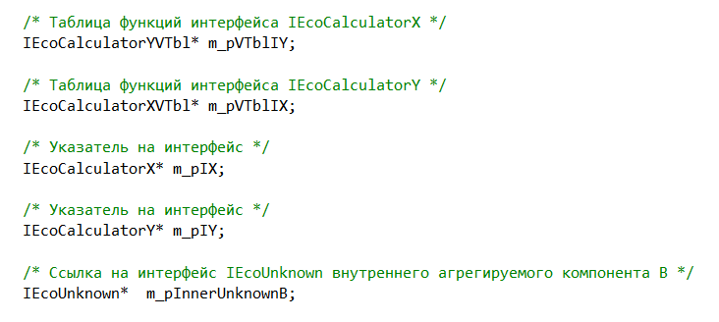

Включение и агрегирование компонентов (A,B,D,E) :

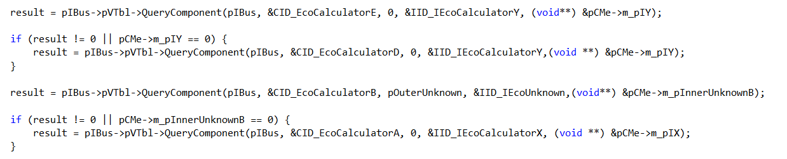

Внесем изменения в QueryInterface и добавим else if :

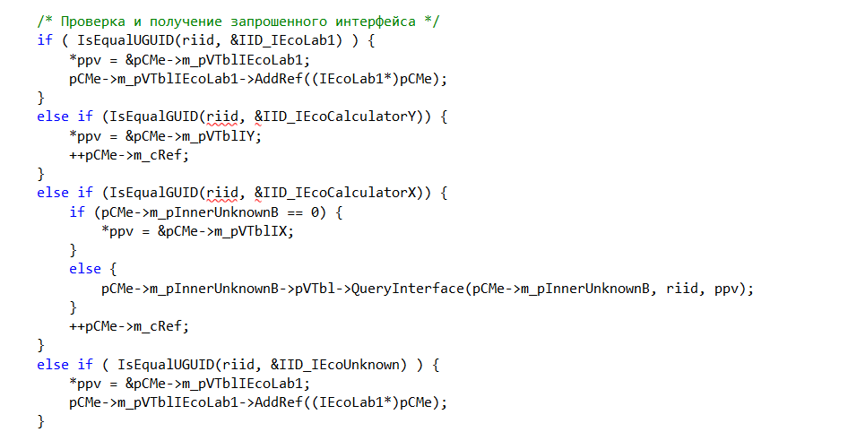Сделаем проверку:

Проверка интерфейсов

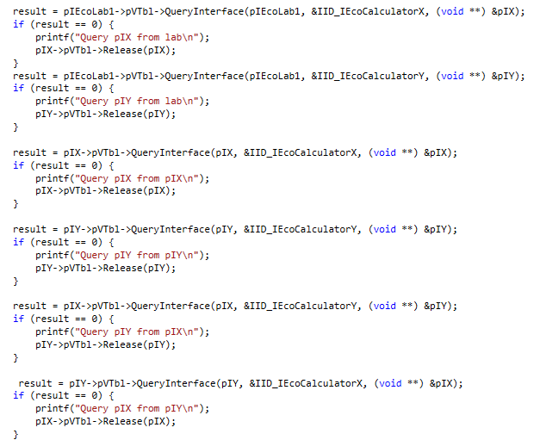

Бытовые примеры:

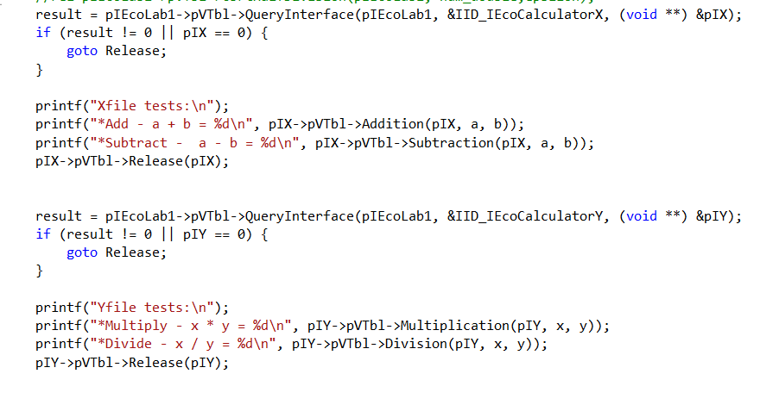Вывод:

Для имплементации поддержки сторонних компонентов в структуре CEColab1 были добавлены новые интерфейсы **IEcoCalculatorX** и **IEcoCalculatorY**. Где **IEcoCalculatorY** получаем при помощи включения CEcoCalculatorD или CEcoCalculatorE, а **IEcoCalculatorX** реализован при помощи агрегирования CEcoCalculatorB или включении CEcoCalculatorA.